Муниципальное бюджетное общеобразовательное учреждение
средняя общеобразовательная школа №84
г. Воронежа Советского района



«Расскажи мне о войне»

Выполнил:
Линенко Вадим,
ученик 7 «А» класса
МБОУ школы №84

Руководитель: Линенко
Ирина Сергеевна, учитель истории и
обществознания
МБОУ школы№84

Воронеж 2015 г.


«Расскажи мне деда, как ты воевал….»
Великая Отечественная... Раньше я думал, что это война
1941-1945 года названа Великой, потому что длилась четыре долгих
года. Но, повзрослев, понял, что это вовсе не так. Война показала силу
духа русского человека, его мужество, выдержку и стойкость. Вот поэтому она Великая. Вспоминая свою фронтовую юность, писатель
Василь Быков замечает, что во время войны люди осознали и поняли,
на что сами способны. «Истории и самим себе мы преподали великий
урок человеческого достоинства и силы».
Более семидесяти лет отделяет меня и моё поколение от той Великой, и мне невозможно не гордиться тем, что среди её защитников Родины были и мои предки, разумеется, невозможно не осознавать ответственности перед ними.
Как рассказать о их повседневном подвиге? Я представил себе, что беседую с ними, задаю им вопросы и вслушиваюсь в их суровое повествование. С ними – это мои прадедушки: Диденко Пётр Гаврилович
(по линии мамы) и Линенко Илья Яковлевич (по линии папы).
- Дедушка, Илья Яковлевич, я обращаюсь к тебе со словами:
Я проходил, скрепя зубами, мимо
Сожженных сёл, казнённых городов,
По горестной, по русской, по родимой
Завещанной от дедов и отцов.
Крови своей, своим святыням верный,
Слова старинные я повторял, скорбя:
-Россия, мати! Свете мой безмерный,
Которой местью мстить мне за тебя?!

Наверное, так думал ты и все, кто были призваны с тобою?
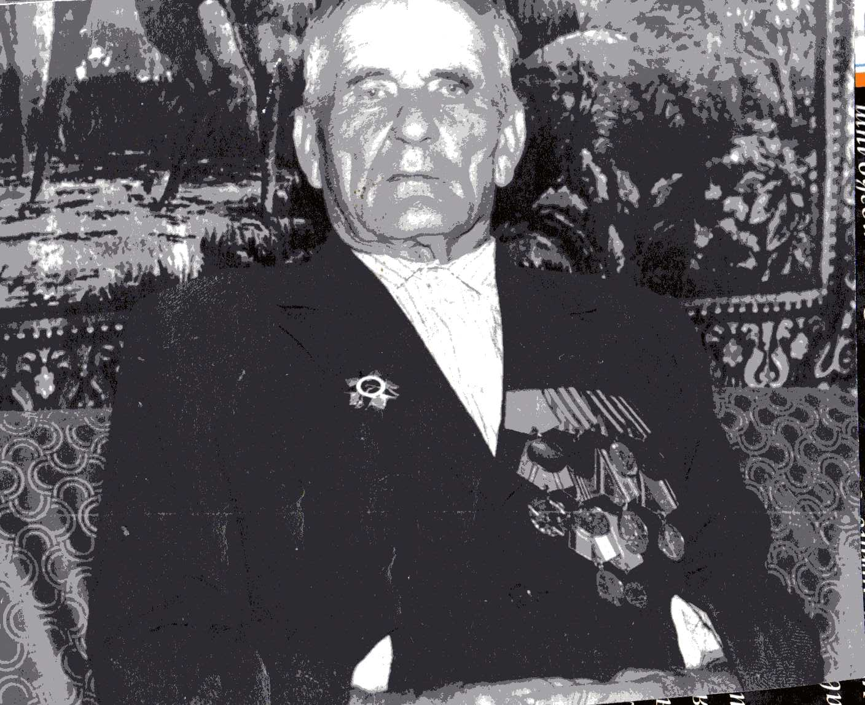

- Да, так думал, так думали тысячи других бойцов, которые увидели нашу истерзанную, искалеченную родную землю.
На войну меня призвали 24 августа 1941 года в возрасте тридцати трёх лет. На фронте я был шофёром по перевозке боевого имущества связи, машина у меня всегда находилась в исправном состоянии и полной боевой готовности. Особенно мне хочется рассказать, как в Орловской операции в районе деревни Кулики пришлось ехать по заминированному полю. Своевременно доставил в указанный пункт имущество связи. Этим обеспечил наводку линии раньше срока, а в районе Георгиевской удалось сохранить машину под сильным артиллерийским, миномётным огнём и бомбардировкой противника. Представь, немцы стреляют, проехать нет возможности. Нам пришлось укрыться с водителями других машин в ближайшем овраге. Долго ждали, когда враг перестанет стрелять, потом решили ползком передвигаться к машинам. Завёл машину, лёжа в кабине, и в таком положении ехал, пока не скрылся от вражеского огня. Время было выиграно. С самого начала боевой операции при каждом передвижении делал по бездорожью два рейса.

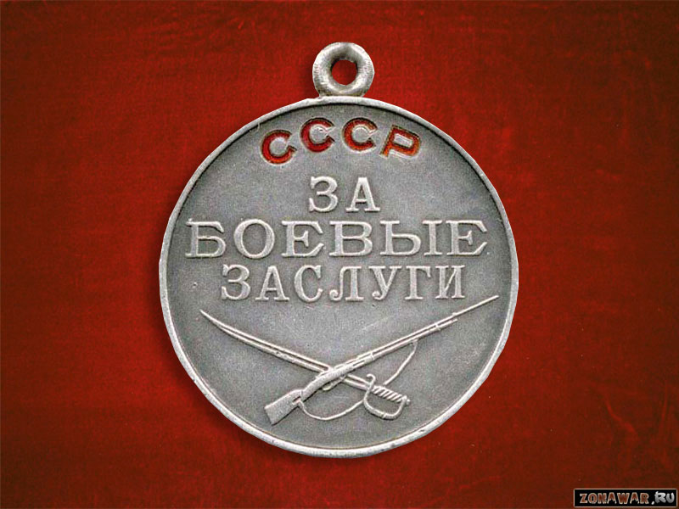
Машину всегда ремонтировал сам, даже при отсутствии запчастей и инструментов приходилось выкручиваться. В тяжёлых условиях при форсировании рек Десны и Сожи провёл машину исправно и своевременно обеспечил доставку имущества связи и продовольствия. За этот подвиг был удостоен правительственной наградой, медалью «За боевые заслуги».
Упорно сопротивлялись немцы в конце войны. Тяжёлые бои были за взятие Кёнигсберга и других европейских городов. Но мы уверенно шли к Берлину. Много можно рассказывать о войне. Особенно трудным и тревожным было время в конце войны. Так, внучек, запомнил январь сорок пятого года, когда доставлял на автомашине ЗИС-5 имущество узла связи и личный состав телефонной связи к станции. Попадаю под пулемётный и автоматный огонь противника, в результате было пробито два передних ската и пулей сбита одна свеча. Несмотря на неисправность техники, не растерялся, вёл машину без остановки около двух километров, вывел машину имущества связи из-под обстрела в укрытие. Этим самым спас жизнь двум офицерам и пятнадцати солдатам. Имущество узла связи доставил в срок.
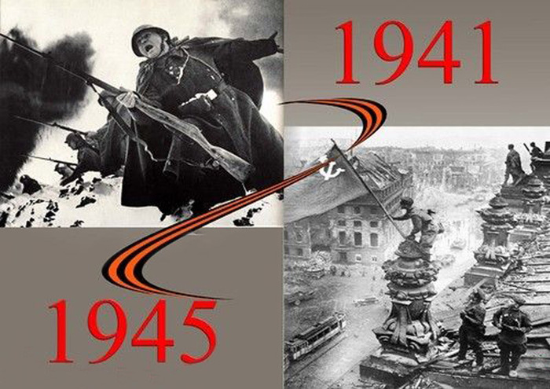
Отремонтировал автомобиль и был готов к выполнению боевого задания. За эту операцию был представлен к ордену Красной Звезды. Победу встретил в Берлине.

Не менее боевой была и судьба другого дедушки, но, к сожалению, беседа с ним оказалась более скудной, потому что сведений о нём нашёл меньше.
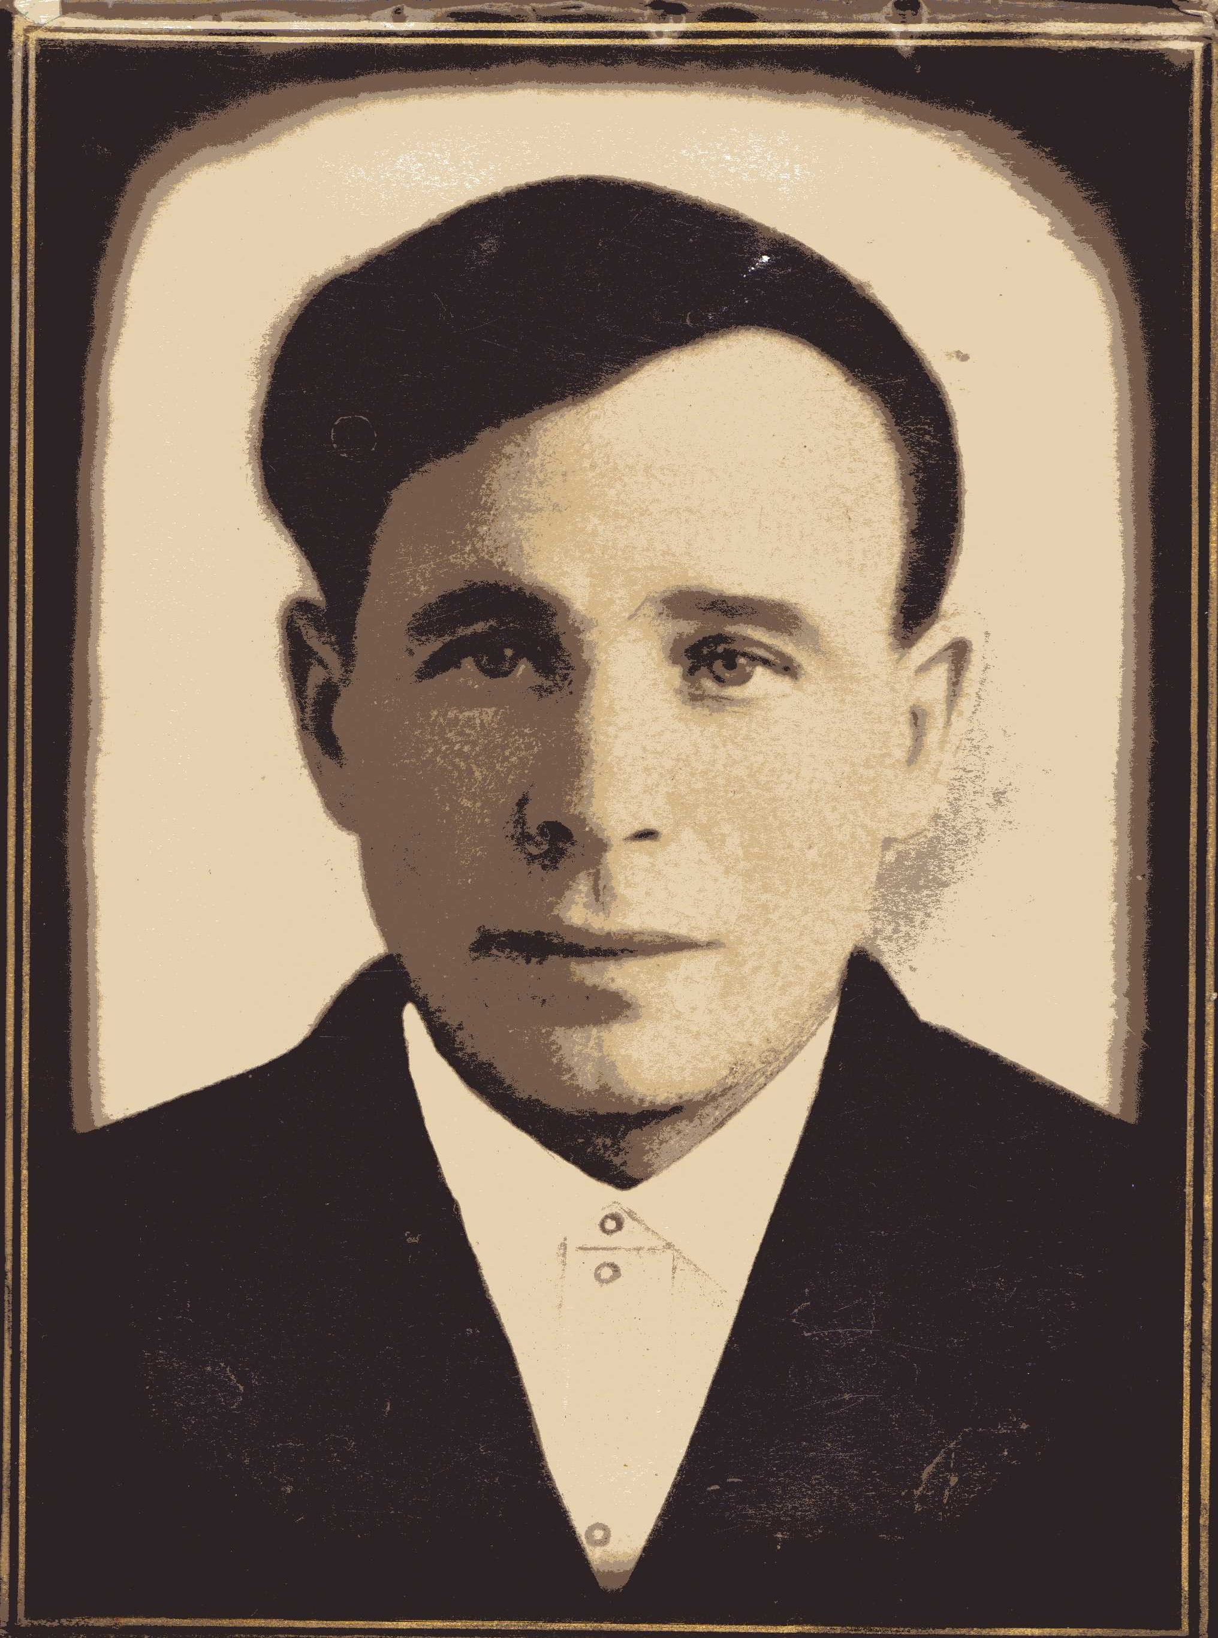
“Кто говорит, что на войне не страшно, тот ничего не знает о войне”. Эти строки принадлежат Юлии Друниной, тоже участнику той Великой Отечественной войны.
- А вы согласны с ней, дедушка, Пётр Гаврилович?
-Да, на войне очень страшно, ведь в любой момент могут ранить, убить. Но самое - сложное, побороть этот страх, найти в себе силы и не подчиниться ему.
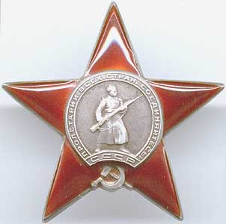

Я призывался и служил в кавалерийской дивизии. Однажды, в разгар боя, попал в плен, через два дня выдался удобный случай сбежать из плена. Как это произошло? Я и несколько бойцов, заметив, что немцы не смотрят в нашу сторону, убежали в соседний лес. Была осень, меня закопали в осеннюю листву, так пришлось пролежать больше суток, пока нас искали немцы. Затем попал в партизаны. Наш партизанский отряд не давал фашистам покоя ни днем ни ночью. Задача его была - снабжение связи с действующими войсками, внезапные атаки на фашистские отряды. Мы разрушали железнодорожные мосты, пускали под откос немецкие эшелоны, брали в плен вражеских солдат и офицеров. Наш отряд не давал возможности фашистам учинять расправу над местными жителями. Мужество, героизм и отчаянная смелость партизан нашего отряда сорвали много фашистских планов. За одну из таких операций меня наградили орденом Красной Звезды.

- Дедушка, а вот бывали и часы вынужденного отдыха, что помогало тебе, что скрашивало суровые военные будни (дедушка усмехнулся). Что помогало?
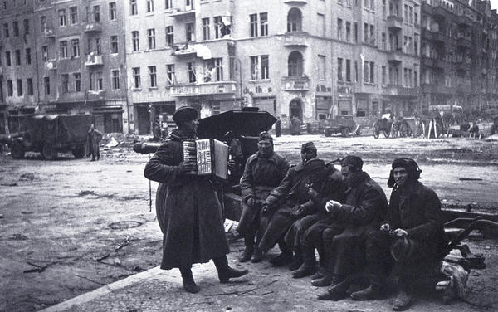


- Шутка, солдатский юмор и … гармонь. Я полюбил её ещё с детства и, конечно же, благодаря гармони был первым парнем на селе в родном Белогорье. Когда в отряде появилась гармонь, у меня, внучек, будто душа встрепенулась. Заиграет гармонь – и я представляю себе родной Дон, меловые горы, луга, покрытые цветами, и родную хатёнку, в которой ждала меня моя семья.

Я рассказал о моих прадедушках. А сколько их, воинов Великой Отечественной войны, приближавших Победу, осталось лежать на братских кладбищах и в безымянных могилах. Сколько ушло без времени от тяжёлых ран и контузий. Лишь немногие, оставшиеся в живых, радуют нас своим присутствием, своими воспоминаниями. К ним, живым, я хочу обратиться словами поэта Александра Коваля – Волкова:
Носите ордена!
Чтоб видели все люди
Вас,
вынесших войну
На собственных плечах.
А мы, нынешнее поколение, будем свято чтить память тех, кто не дожил до Великой Победы, будем помнить тех “высоких, русоволосых”, которые ушли, «не долюбив, не докурив последней папиросы».
Я тоже буду помнить, и быть достойными этой памяти.


